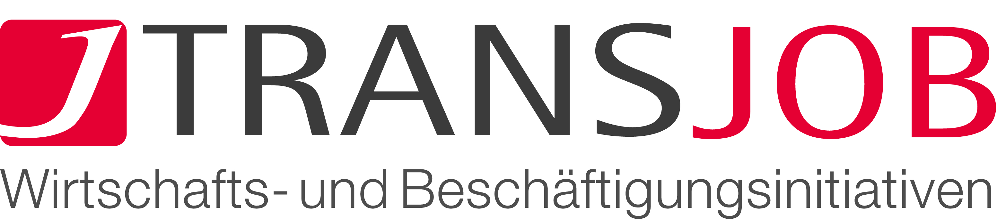

Bildungsberatung NÖ
- Wir unterstützen Sie bei der Suche nach geeigneten Bildungsangeboten.
- Wir informieren Sie über finanzielle Förderungen und Beihilfen.
- Wir begleiten Sie bei der Berufswahl oder beruflichen Veränderung.

Für alle, die sich beruflich oder privat weiterentwickeln oder verändern wollen und Fragen haben, wie zum Beispiel: Wie kann ich meinen Lehrabschluss nachholen? Wo bekomme ich eine Förderung für meinen EDV-Kurs? Was ist der Unterschied zwischen Berufsreifeprüfung und Studienberechtigungsprüfung? Wo gibt es Abendschulen in Niederösterreich?

Diese Beratungsgespräche

sind völlig kostenlos,

streng vertraulich

und unverbindlich.

Beratungstag in Ennsdorf:

28. März 2019, 13-16 Uhr

Bücherei, Eulenstraße 14

(um Wartezeiten zu vermeiden bitten wir um Vereinbarung eines persönlichen Beratungstermins unter Tel. 0676/88 044 390 Mail: bildungsberatung@transjob.at

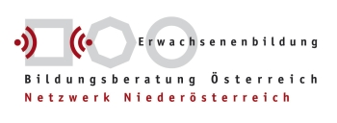

Gefördert aus Mitteln des Europäischen Sozialfonds und aus Mitteln des Bundesministeriums für Bildung, Wissenschaft und Forschung

